As respostas às questões que se seguem devem ser entregues no início do exame, 2f dia 20 Dezembro, 18h.
As respostas devem ser manuscritas.
Nota: dado que é ‘obrigado’ a responder às questões semanais, aproveite para aprender o máximo:
- Comece por ler os apontamentos da aula (duas vezes).
- Depois, olhando para eles o menos possível, responda às questões.
Se dedicar 3 horas por semana a este trabalho, creio que terá depois de estudar muito menos para o exame.

No início das suas respostas, indique por favor que elas se referem à AULA 11.

AULA 11

A11: Desequilíbrios na Zona Euro, 1995-2013

1. A figura seguinte indica a evolução dos saldos das balanças comerciais (BCs) dos países do Sul e do Norte da Europa? Justifique.

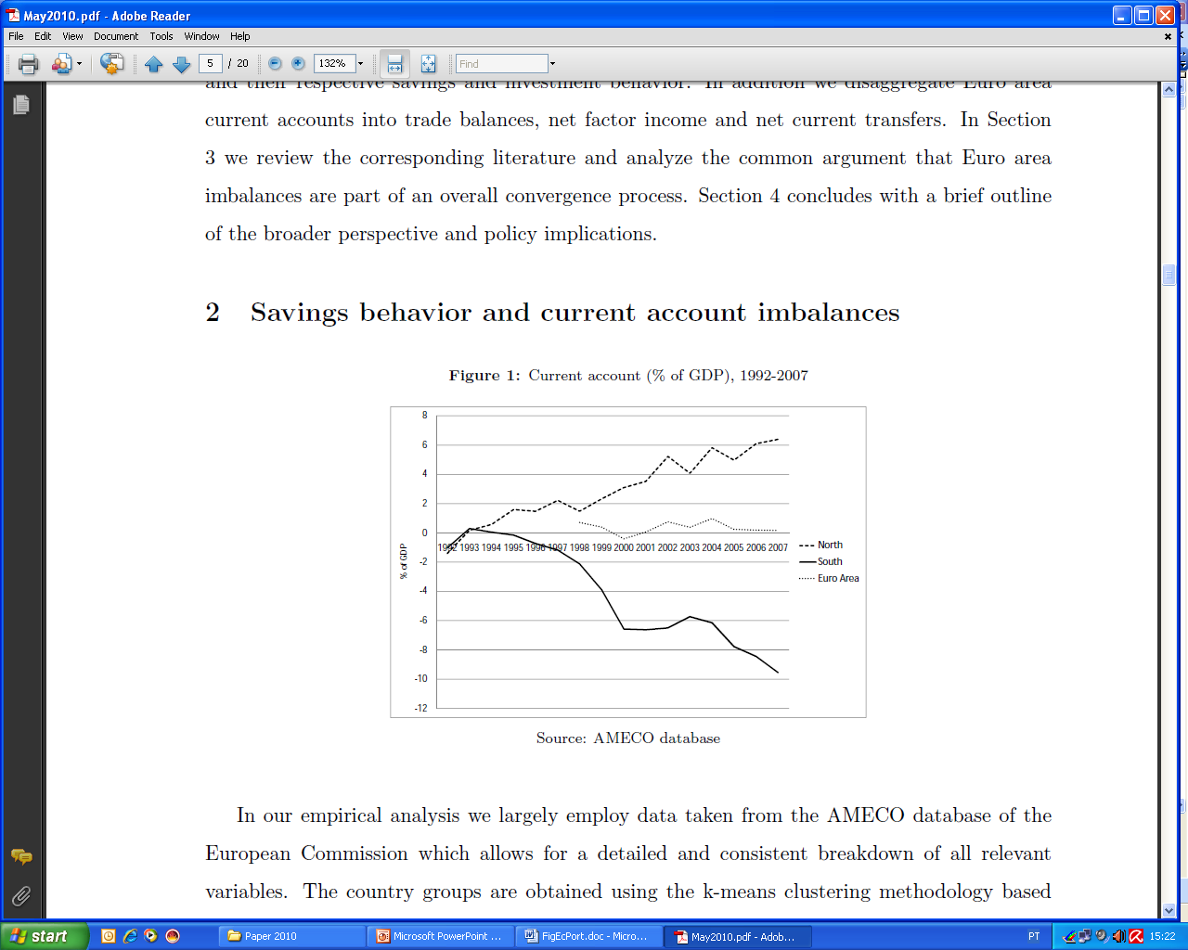

a) Explique a primeira razão apresentada na aula para a evolução das BCs do Norte e do Sul da Europa.
b) Quais as evoluções do desemprego no Sul e no Norte que teriam resultado se esse tivesse sido o único aspecto em jogo? Justifique.
c) No gráfico com BC nas ordenadas e PIB nas abcissas, indique a evolução das economias do Norte e do Sul da Europa entre o início dos anos 1990 e o ano de 2008.

2 a) Qual foi de facto a evolução do desemprego no Norte e no Sul da Europa entre o início dos anos 1990 e 2008?
b) O que é o risco cambial? Dê um exemplo histórico desse risco.
c) De que forma a alteação desse risco teve efeitos sobre os empréstimos dos bancos do N ao S?

3. a) Até 2008, os empréstimos dos bancos do Norte aos bancos do Sul foram utilizados por estes para concederem crédito a que sectores?
b) Até 2010, qual foi a utilização feita pelo governo português dos empréstimos que obteve dos bancos do Norte?

4. a) Explique como os empréstimos do N ao S afetaram a produção no S de forma direta e de forma indireta.
b) O que aconteceu em resultado disso ao U no Sul?

5. a) Explique como os empréstimos do N ao S afetaram as importações do S de forma direta e de forma indireta.
b) O que aconteceu em resultado disso à BC do Sul?
c) O que aconteceu em resultado disso à BC e ao U no Norte? Justifique.

6. No gráfico com BComercial nas ordenadas e PIB nas abcissas, indique as evoluções das economias do Norte e do Sul da Europa entre o início dos anos 1990 e o ano de 2008, em resultado do segundo aspecto referido na aula que condicionou essas evoluções.

7. a) Porque é que a dívida externa de Portugal subiu de 12% em 1999 para 110% do PIB em 2010?
8. O que aconteceu a partir de abril de 2010? Como reagiram os bancos pt?
9. O que aconteceu a partir de abril de 2011? Como reagiu o governo português?

10. O empréstimo da Troika permitiu ao governo português fazer o quê?

11. O empréstimo da Troika permitiu ao governo português evitar fazer o quê?

12. O empréstimo da Troika obrigou o governo português fazer o quê?

13. a) Indique duas medidas do governo em 2012-3 resultantes do empréstimo da Troika?
b) Qual o efeito dessas medidas sobre o PIB? Justifique.
c) Qual o efeito dessas medidas sobre o saldo comercial? Justifique.
d) Qual o efeito dessas medidas sobre o saldo orçamental? Justifique.

14. a) O que é o U lato?
b) O que aconteceu ao U lato?

